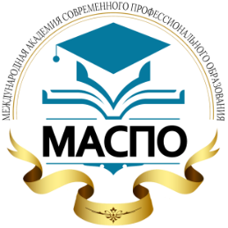 | АНО ДПО «Международная Академия Современного Профессионального Образования»  191186, РФ, г. Санкт-Петербург, наб. Канала Грибоедова, д. 5, офис 309  Тел: +7 (800) 775-30-13, тел: +7 (812) 401-60-32  http://academprofi.ru, Е-mail: info@academprofi.ru

ЗАЯВКА
на посещение лекций и семинаров в экспозиционном пространстве Русского музея

Дата и время проведения: по мере комплектования групп
Почта для приема заявок: a.kuzmina@academprofi.ru
Полное
наименование организации
(с указанием района города)
Ф.И.О. педагога (полностью), должность
Телефон
E-mail
Указать тему
Ф.И.О. педагога (полностью), должность
Телефон
E-mail
Указать тему

